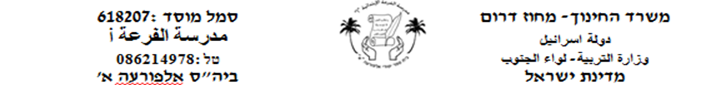

**תַלְמִידִים יקָרִים! מַתְחִילִים בּפֶרֶק חֲבֵרִים**

[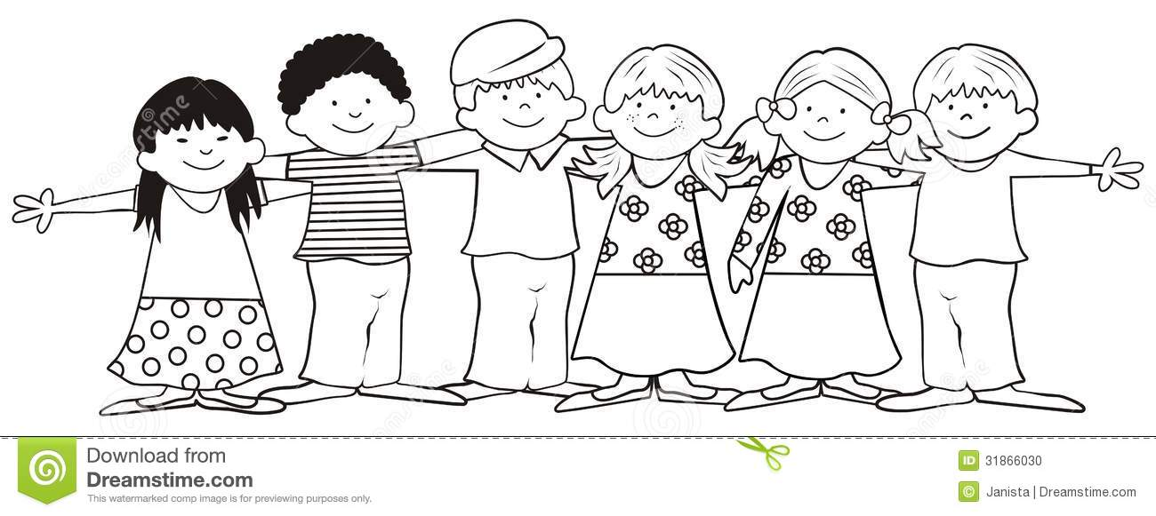](https://www.google.co.il/url?sa=i&rct=j&q=&esrc=s&source=images&cd=&cad=rja&uact=8&ved=0ahUKEwjB57bC6qPTAhXEtRoKHVw7C0sQjRwIBw&url=https://www.pinterest.com/mihaellas28/copii-la-joaca-de-colorat/&bvm=bv.152479541,d.ZWM&psig=AFQjCNEfmwkH-8BGkhBJ0KMl012KnvuCRQ&ust=1492255159633994)طلابي الأعزّاء! سنَبْدَأ بِفَصْلٍ جَديدٍ

**חֲבֵרִים**

|  |  |
| --- | --- |
| **מילה كلمة** | **פֵּרוּשׁ معنى** |
| חֲבֵרִים | أصدقاء |
| חבֵרות | صديقات |
| מְדַבְּרִים | يتحدّثون |
| כּוֹתְבִים | يكتبون |
| מְכִינִים שׁיעורֵי בּיִת | يحضِّرون الوظائف |
| יוֹשְׁבִים | يجلسون |
| עוֹזְרִים | يساعدون |
| מְשַׂחקִים | يلعبون |
| הוֹלְכִים | يذهبون |
| אוֹכְלִים | يأكلون |

תַלְמִיד יָקָר! כּתְבו מִשְׁפָּט מתַחַת לכל תְמוּנָה(העזרו במילים בעמוד 1.

[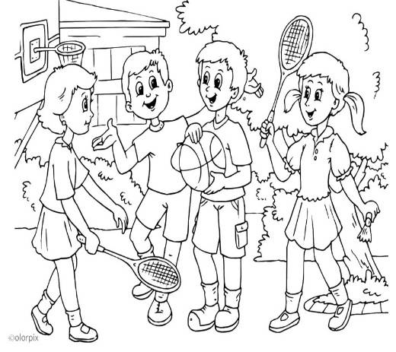](http://www.google.co.il/url?sa=i&rct=j&q=&esrc=s&source=images&cd=&cad=rja&uact=8&ved=0ahUKEwiOpf_55aPTAhWGnBoKHdy2C3AQjRwIBw&url=http://www.coloring4fun.com/%D7%93%D7%A4%D7%99-%D7%A6%D7%91%D7%99%D7%A2%D7%94-%D7%A8%D7%92%D7%A9%D7%95%D7%AA/&bvm=bv.152479541,d.ZWM&psig=AFQjCNHABWoecv0bzvxlMPSEdIP1s7Z1eQ&ust=1492254120017047)اكتبوا جُملَةً تَحْتَ كُلّ صورة، اسْتَعن بالكلمات الموجودة في الصفحة الأولى

2

1

**مثال**



**חֲבֵרִים כּוֹתְבִים**

**____________________________**

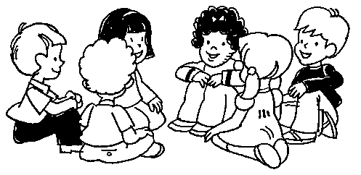[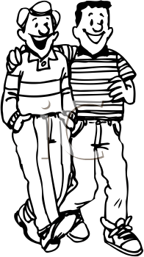](http://www.google.co.il/url?sa=i&rct=j&q=&esrc=s&source=images&cd=&cad=rja&uact=8&ved=0ahUKEwjilbf06KPTAhWFHxoKHXhcCvQQjRwIBw&url=http://www.clipartkid.com/friends-walking-cliparts/&bvm=bv.152479541,d.ZWM&psig=AFQjCNH4rqE5Y_80SE82uVLKuZEMZQNAUA&ust=1492254788847469)

4

3



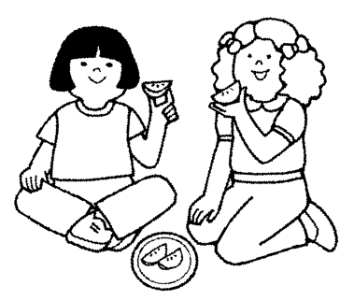[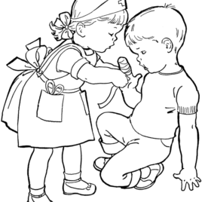](http://www.google.co.il/url?sa=i&rct=j&q=&esrc=s&source=images&cd=&cad=rja&uact=8&ved=0ahUKEwjx287e6qPTAhWCQxoKHbXxCV4QjRwIBw&url=http://www.gifpage.com/children-sharing-coloring-pages-az-coloring-pages-8/&bvm=bv.152479541,d.ZWM&psig=AFQjCNEfmwkH-8BGkhBJ0KMl012KnvuCRQ&ust=1492255159633994)

6

5

